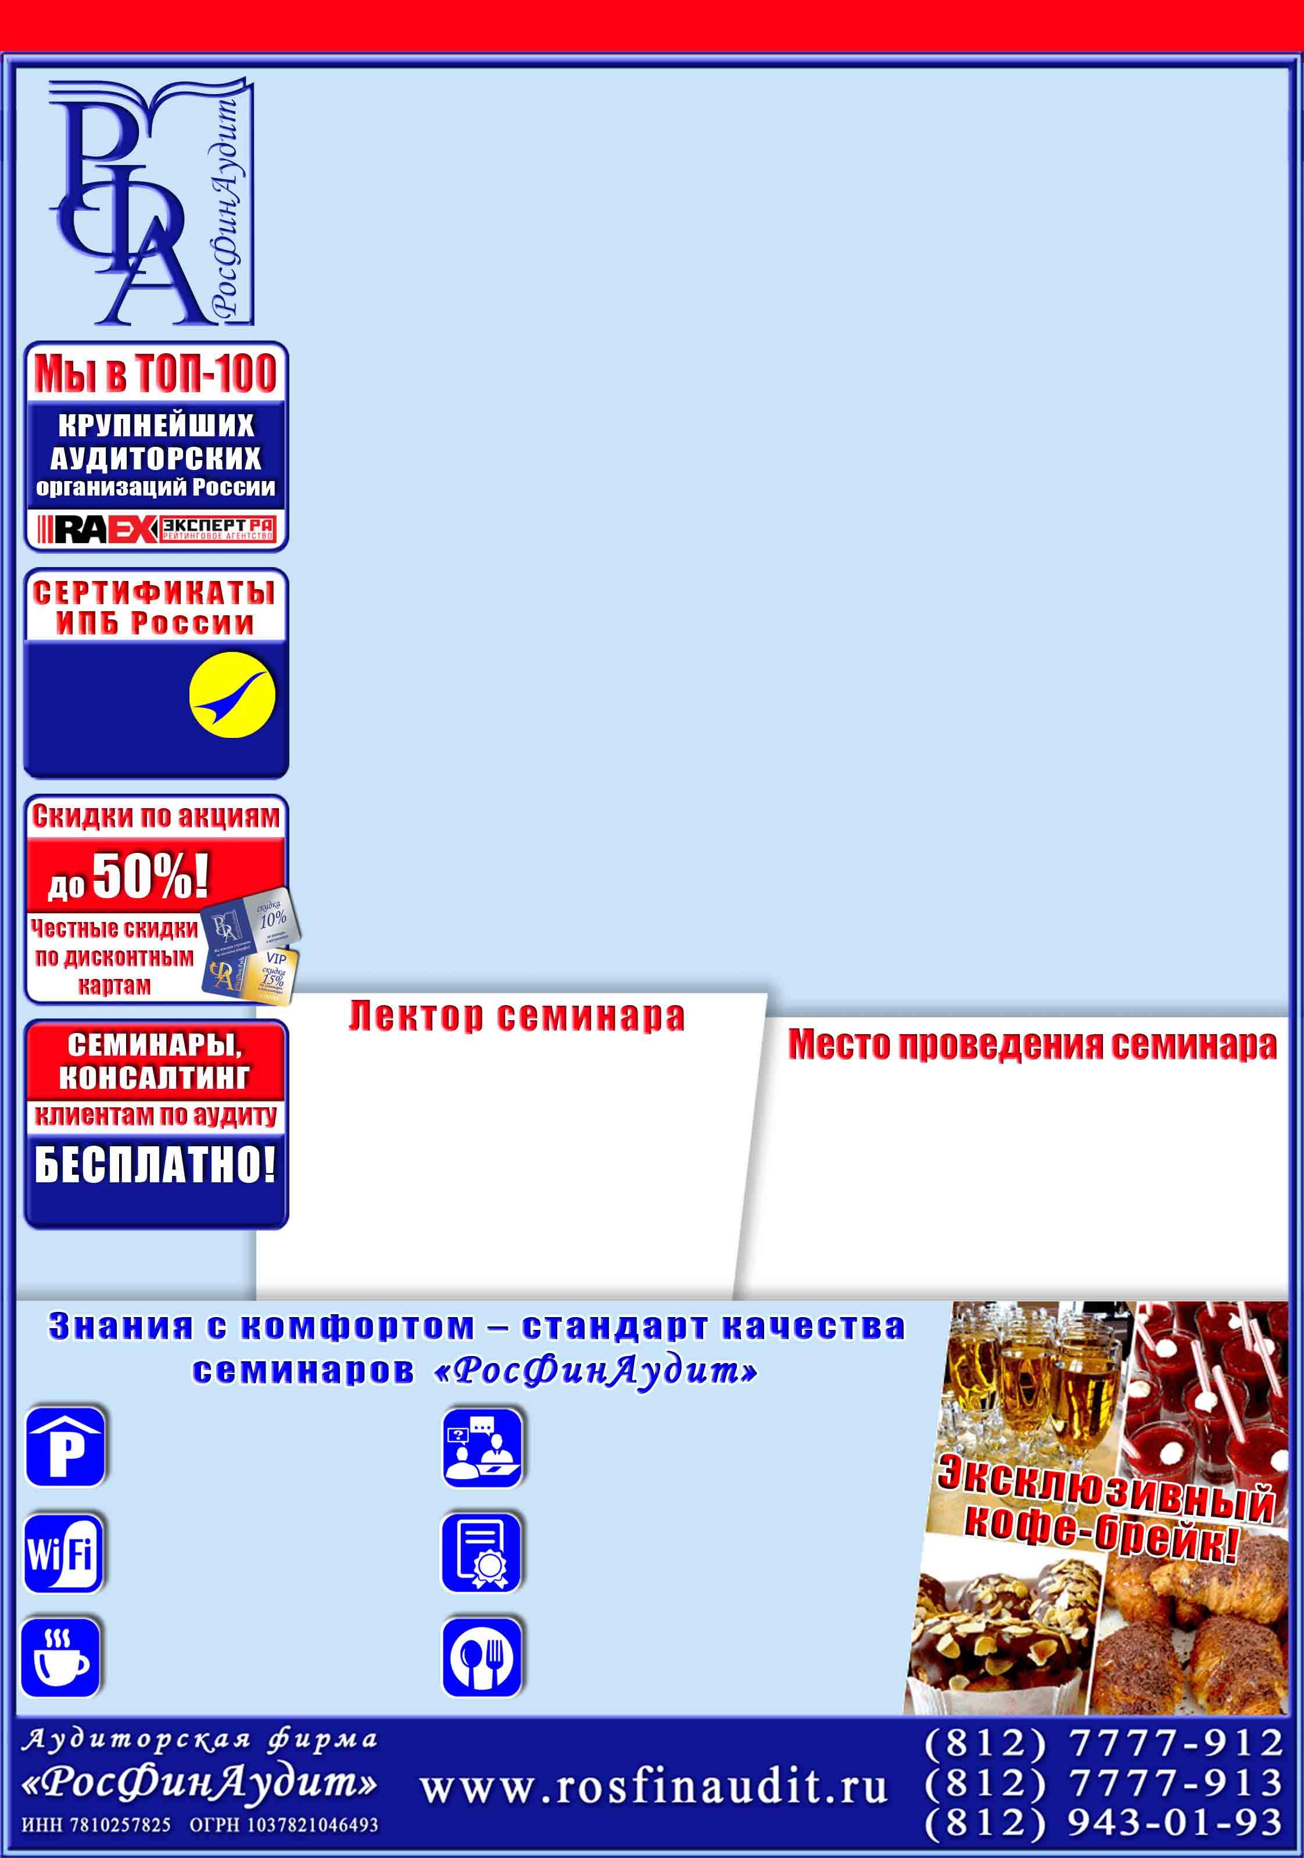
АВТОРСКИЙ СЕМИНАР лучшего лектора-практика по зарплате!
МОРОЗОВА
Ирина Владимировна,
высококвалифицированный
специалист-практик по вопросам расчётов с персоналом по оплате труда, автор многочисленных
научных работ.


НОВОЕ в расчёте и налогообложении
заработной платы и пособий в 2021 году,
масштабные изменения в отчётности
СТАТЬИ
МОРОЗОВОЙ И.В.
с практическими примерами
всем участникам!
Руководителю, главному бухгалтеру организации
Информационное письмо № 8 от 26.01.2021
Аудиторская фирма «РосФинАудит» приглашает Вас принять участие
в консультациях в форме VIP-семинара на тему:
Условия
получения –
на сайте rosfinaudit.ru

ДОСТУП
В ИНТЕРНЕТ
Логин и пароль уточните у организаторов семинара.
ГОРЯЧАЯ ЛИНИЯ СПЕЦИАЛИСТОВ
после семинара.
Консультации во время семинара.
СВИДЕТЕЛЬСТВО
ОБ УЧАСТИИ В СЕМИНАРЕ
только при наличии на регистрации заполненной анкеты участника.
ОБЕД
«ШВЕДСКИЙ СТОЛ»
Горячие блюда, закуски и выпечка от ресторана отеля на любой вкус.
Условия – на rosfinaudit.ru
Комфортабельный
конференц-зал со столами
отеля «Holiday Inn Санкт-Петербург — Московские Ворота»
по адресу: Московский пр., д. 97А
(2 минуты пешком от станции
метро «Московские Ворота»).
БЕСПЛАТНЫЙ
ПОДЗЕМНЫЙ ПАРКИНГ
при наличии свободных мест.
Въезд со стороны Детского переулка.
Схема проезда — на нашем сайте.

ПРИВЕТСТВЕННЫЙ КОФЕ
перед началом семинаров VIP
и ELITE.
ВНИМАНИЕ!
При посещении ОЧНЫХ семинаров ОБЯЗАТЕЛЬНО
использование средств индивидуальной защиты органов дыхания и рук
согласно п. 2-5.3 Постановления Правительства СПб № 121 от 13.03.2020!
Берегите себя, коллег и близких!

Семинар состоится
18 февраля 2021 года

Начало семинара в 10:00
(начало регистрации в 9:15).
Программа семинара — на стр. 2, 3.

- Отчётность и контроль.
- Реформа контрольной и надзорной деятельности в 2021 году. Мораторий на проверки.
- Формирование отчётности в службу занятости в онлайн-режиме.
- Регистрация работодателей на ресурсе «Работа в России».
- Изменения правил формирования статистической отчётности.
- Нулевая отчётность.
- Новые критерии для предоставления бумажной отчётности с 2021 года.
- Место и сроки сдачи отчётности ОП.
- НДФЛ.
- Годовая отчётность и её особенности.
- Новая декларация 3-НДФЛ за 2020 год.
- Объединение 2-НДФЛ и 6-НДФЛ с 1 квартала 2021 года.
- Новые коды доходов, новые КБК.
- Уведомление о недоимке по НДФЛ за 2020 год.
- Прогрессивная шкала НДФЛ при получении доходов от одного или нескольких налоговых агентов.
- Налоговые вычеты в 2021 году и упрощённый порядок их представления.
- Новые правила определения «резидентства» физического лица.
- Страховые взносы.
- Новая форма расчёта с 2021 года.
- База, объект и тарифы на 2021 год — общие, пониженные и дополнительные.
- Правила применения пониженного тарифа субъектами МСП, айтишниками и электронщиками.
- Сроки и место уплаты.
- Ответственность и штрафы за недоимку по взносам, нарушение сроков отчётности.
- Дополнительные контрольные соотношения РСВ.
- Сверка показателей РСВ, 6-НДФЛ, СЗВ-М и СЗВ-СТАЖ.
- Отчётность по стажу в ПФР за 2020 год.
- Форма СЗВ-СТАЖ, СЗВ-КОРР, СЗВ-ИСХ, ОДВ-1: порядок их заполнения и корректировки.
- Ежемесячная форма СЗВ-М.
- Изменения в форме СЗВ-ТД и сроки её представления в ПФР в 2021 году.

- Ответственность за нарушение срока и порядка заполнения.
- Страхование от несчастных случаев.
- Новая форма 4-ФСС, порядок её заполнения и сроки представления.
- Объект обложения, база и тарифы страховых взносов на травматизм.
- Порядок и сроки уплаты.
- Новые нормы по охране труда в ТК РФ.
- Роспотребнадзор о профилактике коронавируса на предприятиях на 2021 год.
- Дистанционные медосмотры и телемедицина.
- Электронные трудовые книжки в 2021 году и Электронный кадровый документооборот (ЭКДО).
- Планы Правительства РФ по дальнейшей цифровизации кадрового делопроизводства.
- Виды документов, которые будут переводиться в электронный формат.
- Особенности работы с персональными данными при внедрении электронного документооборота.
- Личный кабинет сотрудника.
- Социальные пособия в 2021 году.
- Плановая индексация пособий в феврале 2021 года.
- Правила назначения и выплаты пособий в рамках системы «прямые выплаты».
- Расчёт пособий при изменении МРОТ.
- Переход на проактивный порядок выплаты пособий. Отмена бумажных больничных листков.
- Перечисление пособий на карты МИР.
Информацию об абонементах, а также о скидках и специальных ценах по акциям
Вы можете получить  по телефону у своего менеджера | или на нашем сайте

Информацию об абонементах, а также о скидках и специальных ценах по акциям
Вы можете получить  по телефону у своего менеджера | или на нашем сайте

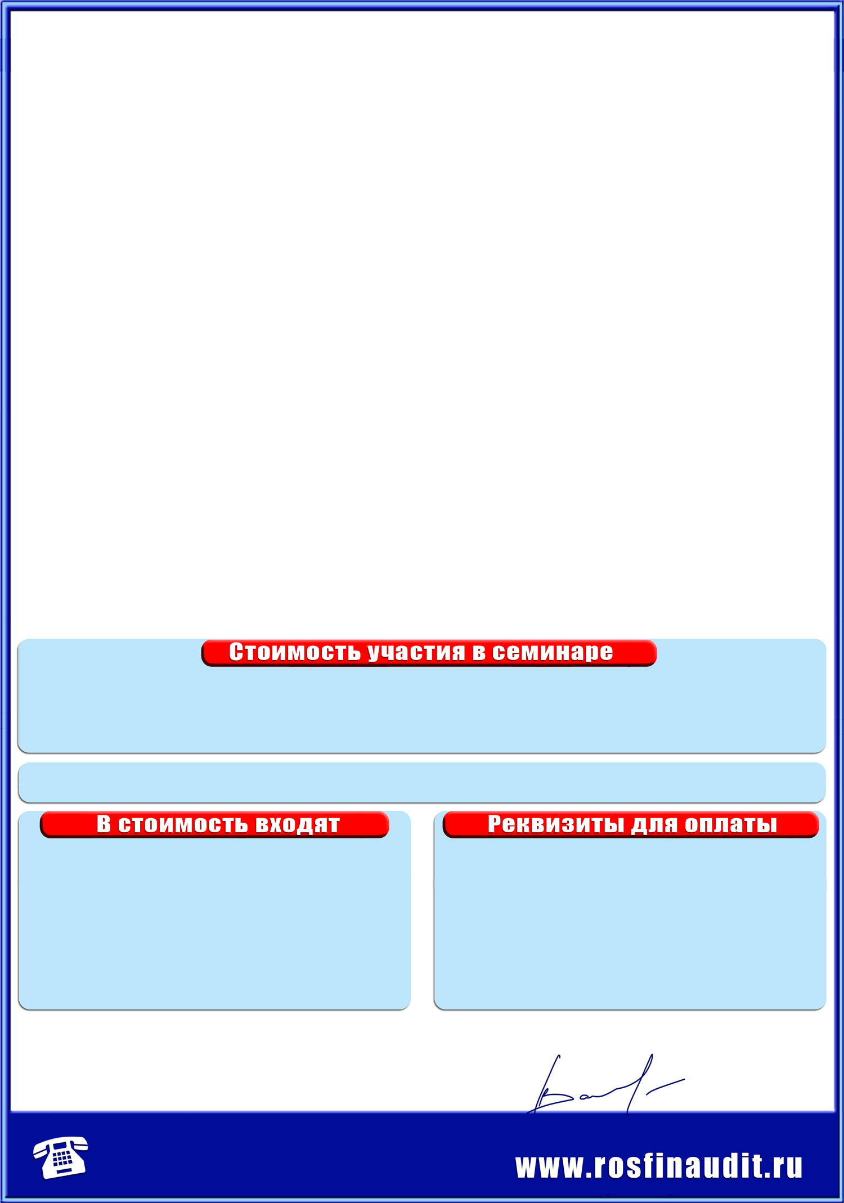
- Особенности расчёта заработной платы в 2021 году.
- Принятые и перспективные изменения в ТК РФ.
- Дистанционный труд и его особенности.
- Доплаты до нового размера МРОТ.
- Условия индексации зарплаты.
- Перенос выходных дней в 2021 году.
- Продление временных правил работы на вахте на 2021 год.
- Повышенная оплата за работу в выходные и нерабочие праздничные дни, в сверхурочное и ночное время.
- Обзор писем Минтруда и Роструда.
- Средний заработок.
- Нерабочие дни 2020 года при расчёте среднего заработка.
- Новые правила для оплаты периода трудоустройства.
- Выходное пособие с позиции КС РФ.
- Правила предоставления и оплаты дней диспансеризации.
- Удержания из заработной платы.
- Очерёдность удержаний и их ограничения.
- Цифровое исполнительное производство. Ответственность.
- Расчёты с самозанятыми гражданами.
- Порядок оформления отношений, особенности оплаты.
- Контроль ФНС РФ незаконной налоговой оптимизации за счёт НПД.
- Риски переквалификации отношений в трудовые – налоговые и кадровые последствия.
- Трудовая деятельность иностранных граждан.
- Допустимая доля иностранцев по видам деятельности в 2021 году.
- Электронный патент и авансовый налог. Увеличение стоимости патента.
- Новые бланки для уведомления МВД РФ.
- Реформа миграционных режимов.
- Отмена плановых проверок.
- Электронный реестр для работодателей, нанимающих иностранцев.
- Ответы на вопросы и практические рекомендации.
В программе возможны дополнения в связи с ожидаемыми изменениями в законодательстве.
6 035 рублей – для владельцев «золотых» дисконтных карт – скидка 15%.
6 390 рублей – для владельцев «серебряных» дисконтных карт – скидка 10%.
6 390 рублей – для второго и следующих участников от одной организации – скидка 10%.
7 100 рублей – полная стоимость для одного участника. НДС не облагается.
7 000 рублей – полная стоимость видеотрансляции семинара для одного участника.
Действуют скидки по дисконтным картам и акциям.

- консультации во время и после семинара;  - комплект новейших нормативно-правовых документов;  - комплект слушателя для записи полученной информации;  - статьи Морозовой И.В. c практическими примерами;  - свидетельство «РосФинАудит» (ТОЛЬКО при наличии на регистрации заполненной анкеты участника семинара);  - сертификат ИПБ России (10 часов) (членам ИПБ России при условии оплаты членских взносов за текущий год);  - приветственный кофе и эксклюзивный кофе-брейк;  - обед («шведский стол») в ресторане отеля. | ООО «РосФинАудит», ИНН 7810257825,  КПП 781001001, р/с 407 028 106 320 600 022 60  в Филиале «Санкт-Петербургский»  АО «АЛЬФА-БАНК», г. Санкт-Петербург,  к/с 301 018 106 000 000 007 86, БИК 044030786.  В графе «Назначение платежа» указать:  «За консультационные услуги 18.02.2021  согласно информационному письму № 8 от 26.01.2021.  НДС не облагается».

Возможна оплата за наличный расчёт в день семинара. Основанием для оплаты служит настоящее письмо. ОБЯЗАТЕЛЬНА регистрация на семинар перед его оплатой. Вход СТРОГО по платёжным документам.
С ПРАВИЛАМИ УЧАСТИЯ в семинарах и условиями ПОЛУЧЕНИЯ СЕРТИФИКАТА ИПБ России
необходимо ознакомиться на нашем сайте: www.rosfinaudit.ru
С уважением, Генеральный директор ООО «РосФинАудит» Васищев С.Ю.
Для участия необходимо зарегистрироваться
у менеджера по телефонам: | или на нашем сайте в Интернете:
(812) 7777-912, 943-01-93  (812) 7777-913, 942-66-84 | (раздел «Семинары» / «Расписание семинаров»)

